Bor手册
注：拉尔夫（ralf）就是chars文件夹里角色的图片文件夹的名字。
文中的“字符”通常就是说的character。
框架就是frame的意思
博尔就是bor的意思- -。
水平就是level，就是关卡
开始
建议你安装节拍的愤怒编辑包的一个子目录中你的节拍愤怒的安装。
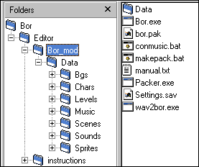
这种方式,你可以使你自己的mod,游戏以最有效的方法:
你可以测试你的国防部通过运行 博尔exe 在 博尔国防部 目录。
你可以轻松地创建您自己的包文件直接进入你的目录复制的节拍的愤怒是安装。
总论
当您的自定义包文件完成后,您可以运行你的国防部通过使用下面的语法:
博尔。 exe pak mymod pak 在mymod。 巴基斯坦人的名字是你的包文件。
请注意,您至少需要1.0024版本使用替代包文件。
愤怒的节拍程序不区分斜杠和反斜杠,所以在所有文本文件可以使用任何一种(数据\声音\流行。 wav是一样的数据/声音/流行wav)。
也做 不 使用长文件名在你的节拍愤怒的mod,因为它是一个DOS游戏。 所以使用最多8个字符的文件名。
创建一个字符
步骤1。 创建gif
抓帧
为了使一个新角色,你需要为你的性格。精灵 在互联网上可以找到许多撕精灵,然而这些都是经常修改并粗暴对待。 你可能会得到更好的精灵如果你抓住他们自己。 这样可以确保你能得到同样的精灵你需要。
最好的计划是可能neorage,因为你可以很容易地选择层和改变背景颜色在拍摄工厂(所以你可以好好抓住人物与黑色的衣服)。
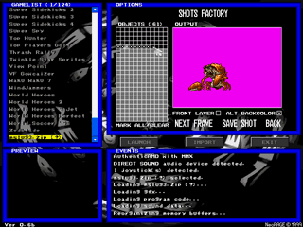
neorageX镜头工厂
当然其他模拟器工作还工作。 例如Kawaks有镜头工厂(工具、镜头工厂),可以更改背景颜色(视频,设置背景颜色)。
编辑框
当你有了你喜欢的字符帧,你需要处理大图像(约320 x240当抓住从Neo Geo)到精灵。
记住,你给帧相同的动画(例如攻击)相同的宽度和高度,这使得它更容易在以后的阶段。 例如当创建一个攻击,拉尔夫,你需要确保帧1足够大以便拉尔夫伸出的手臂仍然可见在帧2。
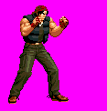
帧1
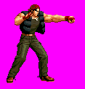
帧2
注意,粉红颜色用作透明色。 确切的属性的这个颜色是R:252 G:0 B:255或# FC00FF。
保存帧
当你有裁剪成合适的大小的帧,你需要将它们保存为gif,使用bor调色板(data\pal.act)。 在Photoshop 5.5你像这样做:
1。 去文件“另存为”,选择CompuServe GIF(* . GIF)
不能使用长文件名,最多8个字符，例如12345678.gif。
2。 去调色板并选择“自定义”
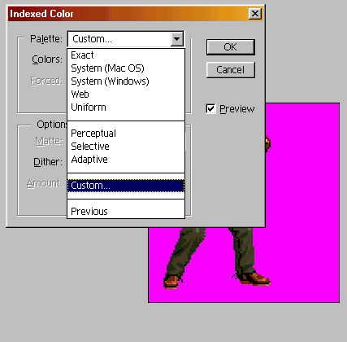
3。 一个颜色表弹出,这里你按load（加载）。 选择data/pal.act 并按加载。 不要设置抖动。
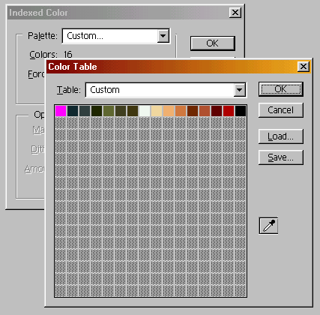
4。 Bor的调色板是加载。 你应该看看这个:
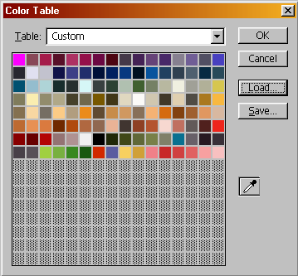
现在按下ok,再一次。
5。 现在你被要求选择正常（normal）和交错行（interlaced）命令。 选择正常。 现在你的frames已经被保存。
一旦你加载了你的调色板,你可以选择前面色板的下一帧你保存。 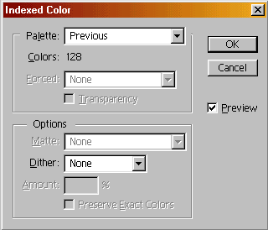
步骤2。 你的角色分配属性
默认属性
所有角色属性被发现在character.txt。 对拉尔夫这个文本文件位于data\chars\ralf\ralf.txt。
你可以写评论,在这个文本文件通过编写一个“#”在你的评价。 与数字符号计算机将无法处理这个文本作为一个命令。 也有用的是,您既可以使用“/”和“\”的文件位置。
在该文件的顶部,你会发现以下属性:
name Ralf | 标准的名称字符。
health 55 | 标准的健康对这个人物是55。
speed 7 | 标准速度对这个人物是7。 增加这个数字,让人物走得更快。
type enemy | 写enemy是敌人，player是玩家，obstacle是箱子等，item是苹果、鸡腿、1UP等，none是溪流、光线、飘扬的东西等。
shadow 4 | 阴影大小是4。 增加更大数量的影子。 最大的阴影大小是6和0(无阴影。
icon data/chars/ralf/icon.gif | 位置的图标图像(图像旁边的健康计)。
diesound data/sounds/die1.wav | 声音的位置的性格使他死的时候。
remap(重测图)data/chars/ralf/idle1.gif data/chars/ralf/map1.gif | 这个函数允许你有替代字符颜色。 第一个文件指向图像与原来的颜色。 第二个文件指向 相同的框架 但与替代的颜色。
动画
下一个实际的动画将被构造。 有许多不同类型的动画。
anim idle | 动画对于伫立。也就是站立待机的意思。
anim walk | 呃,嗯… 步行。
anim pain | 当你的角色受伤。
anim fall | 当角色被撞到了,他摔倒了。
anim rise | 再起身。
事情你需要了解动画
当创建动画最好仔细看看现有的字符,以及它们如何工作。 这是一个破旧的所有属性动画可以有。
loop 1 | 使用1重复动画,比如步行和闲置。 使用0为单一的动画,不重复,直到你再次按下按钮,比如攻击。
offset 39 121 | 偏移量是性格的地方将挺身而出,影子被放置。 这是一个单点的框架。 这里x坐标和y = 121 = 39。
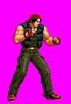
偏移量是在这里描述作为一个白色像素。 这个像素只是来演示偏置点。 不要把一个像素在实际的框架!
一个简单的方法来找到坐标在Photoshop是看信息框。
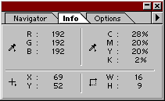
bbox 22 23 34 99 | bbox的是地方字符可以被击中。 第一个2号(22、23)的x和y坐标的topleft点的区域。 第三号(34)的宽度bbox,第四个(99)是高度。
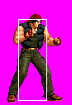
在这里描述的bbox是作为一个白色盒子。 这个盒子是只是来演示bbox。 不要把一个白色的盒子在实际的框架!
delay 10 | 在帧的速度互相关注,是在100年的延迟给这个一秒。 增加延迟减慢动画。（也就是帧与帧之间的延迟，数值越大播放速度越慢）
sound data/sounds/maxboom.wav | 字符也可以使声音在动画。 声音将发挥很快一个动画到达点的音乐是宣布。
偏移量,bbox,攻击和延迟保持活跃状态,等待所有帧后直到他们改变了。
frame data/chars/ralf/idle1.gif | 实际帧的位置。 把这些以正确的顺序。
攻击
每个敌人最多可以有三个正常的攻击加上一投技,上钩拳,必杀,和jumpattack。 一个正常的攻击被称为“动画attack1”(或2或3的课程)。
range 0 70 | 如果一个英雄是在这个范围的字符可以执行这种攻击。 范围是鉴于在像素和可从偏置点。
attack 56 17 47 21 10 0 | 第一个2号(56 17)给的x和y坐标攻击框。 三号和四(47 21)是盒子的宽度和高度。 第五号(10)是攻击的强度。 增加这个数字对于一个重的攻击。 第六号(0)用于定义英雄受攻击后是否摔倒。 使用1跌倒,0(或离开它)没有英雄倒了。  设置为0 0 0 0攻击0 0当攻击帧结束。(攻击结束要设置为0)
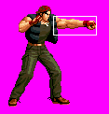
在这里描述的攻击框作为一个白色的盒子。 这个盒子是只是来演示攻击区。 不要把一个白色的盒子在实际的框架!
上钩拳,扔,特殊攻击
拳(动画上)的作品一个普通攻击,但是它没有一个范围。 它将在英雄跳跃的时候使用。 抛出(动物扔)也可以作为一个正常的攻击,但它会发生当一个英雄走到敌人。
The special does have a range, but it will only happen when a hero holds the character for a certain amount of time, so the enemy character can escape its hold
特殊抓取范围，仅发生在主角设定抓取敌人的时长设定里，之后敌人会自动摆脱主角的抓取。
这个jumpattack(动画jumpattack)作为普通攻击,但字符跳跃的时候在攻击。 这将自动发生当你使用“jumpattack似的”。
还有一个攻击。 Shoot的攻击,那其实是普通攻击,但你拍一些。 采取Rugal例如;他可以拍摄一个波。 这工作你必须写“ load shot “在顶部的分区的字符的文本,在这种情况下Rugal.txt。 (或载入小刀,如果你想要一把刀)。
你还必须定义一个shootframe在实际的攻击动画。
shootframe 5 | 在这个攻击里角色将shoot一个波/刀在第5帧动画。 把这个在Character.txt
因为shot是一个新的entity它有自己的动画帧和txt文件。 这些可以被找到在data\chars\misc\shot.txt and data\chars\misc\knife.txt
英雄
玩家工作基本上和敌人一样,他们只是有一些额外的动画。
anim get | 捡物品的语法。
anim special | 这是特殊的攻击成本一点健康。 不要给这个动画一个bbox,因为你需要不可战胜的一段。
anim freespecial | 这是前锋,前锋+穿孔特殊（就是按住→+special）
anim jump | 这是跳。 不要给这个动画攻击,因为英雄能跳没有攻击。
anim jumpattack | 这是攻击敌人,敲在地上在一跳。 注意到你已经在空气中在这一点上,所以你不需要任何动画跳离地面。
anim jumpattack2 | 这是空中攻击敌人,留给你的站。 注意到你已经在空气中在这一点上,所以你不需要任何动画跳离地面。
anim grab | 动画对持有一个敌人,实际上你不是还扔。（抓住敌人）
anim grabattack | 动画对于打击敌人而抓住他。
anim grabattack2 | 动画对于打击敌人,把他打倒在地上。
anim throw | 把你的敌人!（扔敌人）
anim land | 英雄有一个额外的动画为安全着陆。
步骤3。Models.txt
为了真正把你的角色在游戏中你必须首先让博尔知道这个角色应该被加载。 这是做的在 data/models.txt。 使用短语“load”英雄。 这些将永远被加载。
例子
load Kula data/chars/kula/kula.txt
使用短语“know”对于所有其他实体,如敌人,物品等。这些只会被加载,如果他们actally出现在水平。
例子
know Ralf data/chars/ralf/ralf.txt
别忘了在models.txt里声明knives, shots等模型。
编辑关卡(水平- -)
1。 把图像和音乐在一个水平
定义以下属性在文件的开始。水平
music data/music/saviour.bor | 给命令音乐和音乐的位置。 这个音乐播放,毛圈在水平。 可选
bossmusic data/music/1boss.bor | 这个bossmusic将开始玩当老板了。 如果你不使用bossmusic常规水平会玩音乐。 可选
hole [scrollpos] | 一个洞的定义将在scrollposition底部的水平。 (更多关于scrollpos第二章末尾的)。 可选
endhole 1 | 结束的水平从上到下一个洞当所有级别的面板中定义的一样,“秩序”。 用于电梯。 可选
background [path] | 指定位置的背景图像使用水平。 这应该是一个256 -彩色图像。 第一个128颜色调色板(索引0 - 127)应该等于这些全球调色板(更多的信息关于这个主题可以找到 角色页面 )。 其他颜色(指数128 - 255)可以使用在你的自由裁量权(除非你使用霓虹灯电池板,见下文)。  背景图片的宽度应该是一个 多个四 正确的图片一致! 因此,200年是一个有效的宽度,但不是201。  背景图像的高度可能是任何1和240之间。  示例:  背景数据/英国地质调查局/桥/港gif  强制性
water data/bgs/boat2/water.gif 15 | 定义一个图像使用水。 这张图片会直接放置在背景图像(见上图)。 如果启用了“摇滚”(见下文),水面会描绘成一个平面(如三级)。如果不是,它会扭曲与正弦(如四级)。你也可以定义强度的正弦变形。 15是一个很好的价值。 可选
rock 1 | 整个水平将略向上和向下,就像一艘船:) 可选
panel [path] [path] [path] | 指定图像使用“板”。 这些部分组成一个水平。  一个面板通常是244像素高,可以有任何宽度。 不过,还是建议使用100或200像素宽度。 这样你可以很容易地确定您的整个宽度的计算水平面板。  如果你让一个船水平、面板应该是256像素高,因为水平会向上或向下移动一点。  所有的面板在同一水平应该有相同的尺寸。  板被认为是精灵,即第一种颜色在你的调色板(索引0)将是透明的。  你可以指定三个路径:  第一个定义了图像中显示 正常 模式。  第二个定义了图像中显示 氖 模式。  第三个定义了图像中显示 屏幕 模式。  建议的做法是防止重叠的三张图片,因为它是一个浪费CPU时间。  图像显示在 氖 模式将被重新映射如下:颜色指数128年到135年将骑车两个步骤,三次每秒。 您可以使用它来创建闪烁的灯光。 使用 氖 影响正常运行,您将需要一些理解使用调色板和调色板旋转。  图像显示在 屏幕 模式将出现半透明的。 它是相同的方式实现ps的屏幕模式:黑色是完全透明的,白色是完全不透明的。 你可以用这个来创建的东西像windows或电晕(射灯？)。  如果你不想使用特定类型的面板,输入“none”为路径(没有引号)。  电池板的最大数量每级是26。  例如: panel data/bgs/bridge/bridge10.gif none none  强制性
order abcd | 面板在关卡出现的顺序。 这也定义了关卡的宽度。 最大长度是1000。 然而,你不能把很多角色列在一条线上(最大约100)。 所以,如果你想做一个非常大的水平,分发到多个行顺序,就像这样:  order abcd  order efgh  order abcd  order ijkl  强制性
Frontpanel data/bgs/street/f00.gif | 像前面提到的面板,只有更简单。 你不能指定任何显示面板与任何效果。 前面板将显示在前面的所有其他精灵(除了状态窗口)。 前面板的最大数量是26。  可选
direction [direction] | 你可以指定一个关卡滚动的说明。 有效的说明 上、下、左 和 右。 向上和向下用于电梯,很明显。 默认情况下,水平滚动到右边。  可选
mirror [0/1] | 当启用镜像模式,程序将所有对象的副本之间的面板和背景。 你可以使用它来创建镜子在墙上(见6级)。  可选
2。 把敌人放进关卡。
在创建了背景,为你的水平,你就可以开始把在敌人、对象和项目。 有许多你能做的事情在一个水平。 我们将先从添加的敌人、对象和项目。 当属性的“字符”使用,记住,这也适用于对象和项目。
spawn [id] | 命令生成一个人物、物体或物品在一个水平。 这个id是一个定义的人物名字 字符txt 。 强制性
alias [name] | 改变显示的名字。 如果你不使用这个名称的定义 字符txt 将被使用。 名字由更多的部件必须与一个下划线(例如。提米特纳) 可选
map [num] | 这改变了对这个人物colourmap,界定了 字符txt 。 如有3个颜色。拉尔夫再交换。 如果您不定义映射,它将标准色。 可选
health [num] | 这改变了健康的性格。 当我们不使用它,标准的健康对这个人物将被使用。 可选
item [id] | 唯一的障碍可以包含项目,和只有一个条目。 但是物品也可以催生了没有obstable。 只是状态”产卵1”(例如)。 可选
2pitem [id] | 你也可以有项目,只会产生当2玩家的同时。 使用2 pitem对于这个。 可选
boss [0/1] | 使用1的老板,和0常规的敌人(或离开它)。 你可以有多个老板,但是一旦老板已经击败了水平目的。 可选
flip [0/1] | 0 =面向左边,1 =面向右边。 这个你可以horizontaly翻转一个角色,只有有用的对象。 可选
coords [num] [num] | 这些坐标坐这个角色会产生相对滚动行省。 第一个数字是x坐标,第二个数字是屏幕的y坐标。 所以生成一个字符在屏幕最左边的你需要坐标0 160。 x坐标0和320之间的一个敌人就会掉出来的空气(对象和项目突然出现)。 有一个字符走进屏幕,你必须使用一个x坐标约350(让他走在从右)-30(让他走在从左边)。 使用一个较大的x坐标为摩托车k的(如,400),因为他们的速度。 强制性
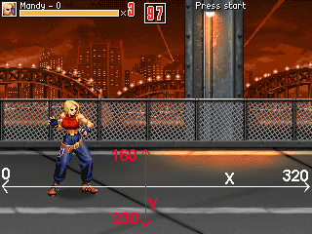
在博尔的坐标。
at [scrollpos] | 当角色在关卡中产生时，使用这个来给角色分配一个位置  数字的范围可以从0到结束的水平。 e。 当scrollpos g 700字符将催生了英雄后穿过一个小2屏幕。 强制性
例子,催生了字符
spawn ralf
alias Timmy_Turner
map 1
health 45
coords -30 210
at 700

3。 其他命令
wait  at [scrollpos] | 这个街区滚动,直到所有的敌人,这是催生了之前的等待,是打败了。
group [min] [max]  at [scrollpos] | 如果敌人的数量低于[min),更多的敌人将会催生了(如果可能的话)。 不超过(max)的敌人将出席。 所以,为了使敌人出现在四人一组,用这个:组1 4。 使它们看起来正常,使用这个:集团100 100。  等待,对象和项目不计数在一组后产生。 产卵之前,他们做计数。 所以,如果你工作在一个小组(如第1组2),等待只会催生了当只有一个敌人就是离开。 因此最好是我们组只有一个等待已被激活。
Example of a bad grouping
group 2 2
at 700
spawn ralf
coords -30 210
at 700
spawn ralf
coords 380 210
at 700
spawn ralf
coords 380 210
at 700
wait
at 700
总是会有2个敌人存在,直到所有被击败了。 所以如果你不打败2敌人, wait 不会变得活跃,玩家可以勇往直前（继续前行）。
所以你应该像这样做:
Example of a good grouping
wait
at 700
group 2 2
at 700
spawn ralf
coords -30 210
at 700
spawn ralf
coords 380 210
at 700
spawn ralf
coords 380 210
at 700
4。Levels.txt
在data\levels.txt定义关卡的顺序。 这里是你如何做。
set [name] | 开始一个新组的水平(如。 “简单”或“正常”)。
file [filename] | 指定文件的位置关卡。
next | 去下一个关卡(显示” stage clear”等等)。
scene [filename] | 给一个场景的位置,它将被显示。

编辑场景
幕后,如介绍和结束,仅仅是gif动画。 因此添加你自己的场景需要一个gif动画。 例如,您可以下载免费的微软GIF动画师在这里: http://download.microsoft.com/msdownload/gifanimator/gifsetup.exe
如果你有一个gif动画,不大于320 x240像素,将其放置在场景数据\ \
但是可以使用更小的动画。
当你把动画放在场景文件夹（scenes directory）中，你必须在此目录中建立一个txt文件。 在这个文本文件中您可以定义音乐和动画的偏移量(偏移量是有用,当使用较小的动画比320 x240)。
music data/music/time.bor 1 | 定义音乐,然后给文件的位置。 1意味着音乐将循环如果它以前停止动画已经结束。 使用0不循环的音乐。 前奏音乐是一种特殊的情况下,该文件必须被称为remix.bor。
animation data/scenes/falla.gif 0 0 | 首先定义,这是一个动画,然后给文件的位置。 这两个号码是x和y坐标的topleft动画。 使用0 0为动画,320 x240,对于小动画你可以编辑坐标得到动画为中心的。 注意,您可以发挥多种动画在一个场景。
如果你使用一个场景包括只有一个图像(例如“thank you for playing”),确保你给它一个delay,使用一个gif动画指令。 否则图像只显示1/10秒。
你也可以改变introscreen（intro:介绍,简介）和人物选择界面。 这些文件可以被找到在data/bgs。 请注意,场景和大多数屏幕（screens:卡位）不需要保存bor调色板;他们可以有自己的调色板。 然而,你必须第一个颜色(索引0)黑色。
除了人物选择界面,它必须有bor调色板(因为你的角色将会显示在这个屏幕上,很明显)。 同时,屏幕将显示在文本应该把你字体的颜色的调色板在正确的索引。
进入游戏场景
通过输入场景的位置，你可以在bor里玩这些。 txt在\data\levels.txt。
例子
scene data/scenes/ending.txt
创建bor音乐文件
bor的mod包包含一个程序来把wav转换成bor文件。 Bor文件的标准,将发挥其音乐的节拍愤怒。 在这个标准的,一个简单的ADPCM算法是用于压缩/解压缩音频。
创建你自己的音乐文件用于你mod,您必须首先创建一个WAV文件包含一个循环。 保存该文件具有以下属性:
格式: | PCM
位深度: | 16-bit
声道: | Mono
采样频率: | 22050(22 KHz)*
*其实,程序可以播放音乐在任何频率,但这个频率提供了最好的品质/尺寸比例。
最简单的方法来转换你的WAV文件可能是通过创建一个批处理文件(*.BAT)。 为此,简单地创建一个文本文件,并将其重命名为转换.bat (或者grampa.bat或eatme.bat或其他)。
输入一个命令的批处理文件根据下面的语法:
wav2bor.exe [wav-file] [bor-file]
示例:
wav2bor.exe mymusic.wav mymusic.bor
现在执行批处理,你的文件将被转换在短短几秒内。
学习如何进入音乐文件到游戏,阅读 levels 和 scenes 。
注意: 一些音乐文件是必需的。 见列表 所需的文件 。
注2: 你也可以直接输入一个艺术家和标题来保存bor文件:
wav2bor.exe [wav-file] [bor-file] [artist] [title]
用(_)取代空格。 在这个时候,这个信息不显示在游戏,但这个特性可能被添加在将来的版本中。
音效
声音文件在bor应该保存为WAV文件,具有以下属性:
位深度: | 8-bit
声道: | Mono
采样频率: | 随便从11025(11.025KHz)到44100(44.1KHz)*
* 11 KHz建议大多数效果,但有时(即当使用高音调的声音或者清晰的演讲)你就会想要使用一个更高的质量,在这种情况下22 KHz推荐。
注意: 一些声音文件的路径已经被写死到bor程序中。 见列表 所需的文件 。
所需的文件
有些文件必须存在于你的pak文件，游戏功能才能正常运行。 他们在下面列出:
data/music/complete.bor
data/music/gameover.bor
data/music/menu.bor
data/music/remix.bor
data/sounds/beat1.wav
data/sounds/fall.wav
data/sounds/get.wav
data/sounds/money.wav
data/sounds/jump.wav
data/sounds/indirect.wav
data/sounds/punch.wav
data/sounds/1up.wav
data/sounds/timeover.wav
data/sounds/beep.wav
data/sounds/beep2.wav
data/sounds/bike.wav (if you use motorcycles)
data/sprites/arrow.gif
data/sprites/font.gif
data/sprites/font2.gif
data/sprites/font3.gif
data/sprites/font4.gif
data/sprites/hole.gif
data/sprites/shadow1.gif
data/sprites/shadow2.gif
data/sprites/shadow3.gif
data/sprites/shadow4.gif
data/sprites/shadow5.gif
data/sprites/shadow6.gif
data/levels.txt
data/models.txt
data/pal.act
data/scenes/logo.txt
data/bgs/logo.gif
data/bgs/select.gif
data/bgs/title.gif
data/bgs/titleb.gif
Bor的限制 （到现在可能这些限制已经不存在了）
通知那些遇到博尔的局限性,或者担心他们可能,这里有一些线路从源代码。
#define | MAX_SPRITES | 2000
#define | MAX_ANIMS | 500
#define | MAX_MODELS | 100
#define | MAX_PANELS | 26
#define | ANI_MAX_FRAMES | 26
#define | MAX_COLOUR_MAPS | 7
#define | MAX_NAME_LEN | 20
#define | LEVEL_MAX_SPAWNS | 300
#define | LEVEL_MAX_PANELS | 1000
#define | LEVEL_MAX_HOLES | 20
#define | MAX_LEVELS | 50
#define | MAX_DIFFICULTIES | 5
#define | MAX_SOUND_CACHE | 64
#define | MAX_FILES | 3000
MAX_SPRITES 2000意味着你不能使用超过总计2000精灵对于所有character models 组合。 换句话说,如果你执行一个文件加上你的data/chars目录,它提出了一个数字大于2000,你可以有一个问题(特别是如果你双加载一些图像)。
你不能负荷超过500的动画。 相同的处理与精灵,但遗憾的是你不能计算它们与精灵一样容易。
最大的100 models对应的文本文件的数量在你的data/chars目录,所以这些可以很容易地计算。 使用约40的bor在默认的包。
background panels的最大数量,能够装载,逻辑上,26个,因为你设定这个顺序从A到Z。
ANI_MAX_FRAMES表明您可以使用不超过32帧的动画。
嗯,我相信你会理解的,其余的人一样。 默认的包文件, bor很少使用超过一半的任何这些值,所以你应该能够使一个MOD的2倍大小的原始。 这是相当大的,不是吗?
MAX_FILES表明总数量的txt文件在packfile最大值为3000。
常见错误
当我试图编辑我的bor mod只是崩溃/我没有看到错误消息。
不太可能只是崩溃bor,它可能遇到一个错误在你离开游戏的mod,显示一个错误消息。 在一些windows配置,窗户关闭所有程序完成,防止你dos立即查看错误消息。 确保你可以看到错误消息执行以下操作:
1。 右键单击博尔。 exe,并选择properties。
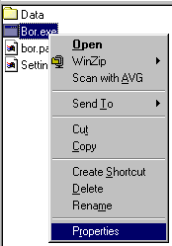
2。 点击选项卡“程序”和确保复选框“接近退出” unchecked 。
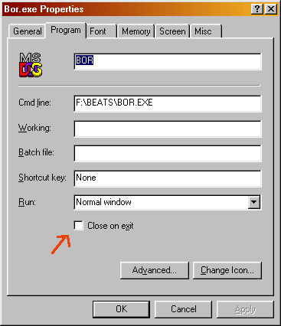
我做了一个新的敌人,但是当我把他变成一个英雄行不通的。
许多事情可能会导致这个问题。 首先一个英雄有更多的动作,这需要在character.txt (例如库拉txt)。 因此,在制定一个新的英雄,首先复制现有的文本文件的一个英雄,开始取代帧与你自己的。 这个方法总是会找到所有的博尔举措,预计。
也确保角色已被适当的“类型”的角色。 txt(类型球员)。 最后所有的新字符需要申报在模型三种。
我不会使用gif博尔。
博尔不能处理长文件名,所以给文件名称组成的一个最大的8个字符(例如12345678. gif)。
我的角色的颜色显示错误。
角色使用bor的一个固定的调色板,所以你不能用颜色的调色板。 所以下次保存gif使用bor调色板(data\pal.act)。

